UV CMT1/2 Automne 2017
NOM : PRENOM

Examen Final du 16 janvier 2018
ECRIRE LISIBLEMENT, toute incompréhension ne sera pas corrigée.
Sans document, calculatrice seulement autorisée, répondre directement sur la feuille

Exercice N°1 :
La combustion de molécules d'alcanes consomme de l'oxygène en donnant de la vapeur d'eau et du dioxyde de carbone.
- Donner l'équation générale de cette combustion d'un alcane à n carbone.

- Sachant que les énergies de liaison en KJ.mol⁻¹ sont : H-H : 436, C-C : 346, O=O : 498,
C=O : 804, C-H : 413 et O-H : 463,
  - Calculer en fonction de n, l'énergie dégagée par la combustion d'une mole d'alcane.

  - Ecrire l’équation de combustion avec n=3 et calculer l’énergie dégagée.
- Quelle est la quantité en mole d’eau initialement à 20°C peut-on chauffer à 60°C avec l’énergie de combustion d’une mole de cet alcane à 3 carbones.
On donne Cp_{(H2O)} : 4,18 J.g⁻¹.°C⁻¹.

Exercice N°2 :
Deux solutions de bases fortes (KOH et NaOH) sont mélangées. Les volumes et concentrations respectifs sont 0,1L à 0,2 mol.L⁻¹ et 0,4L à 0,2 mol.L⁻¹. Calculer [OH⁻] et [H₃O⁺] et le pH de la solution.

Exercice N°3 :
On se propose de doser avec une base forte de l’hydroxyde de potassium NaOH de l’acide maléique de formule brute C₄H₄O₄ ,dont la formule semi-développée est montrée ci-dessous.

HOOC CH CH COOH

Une solution est préparée en dissolvant 0,187g d'acide maléique dans 50 mL d'eau. Cette solution est dosée par du NaOH à 0,2 mol.L⁻¹. Le résultat du dosage est le suivant :

Dosage de l’acide maléique par du NaOH
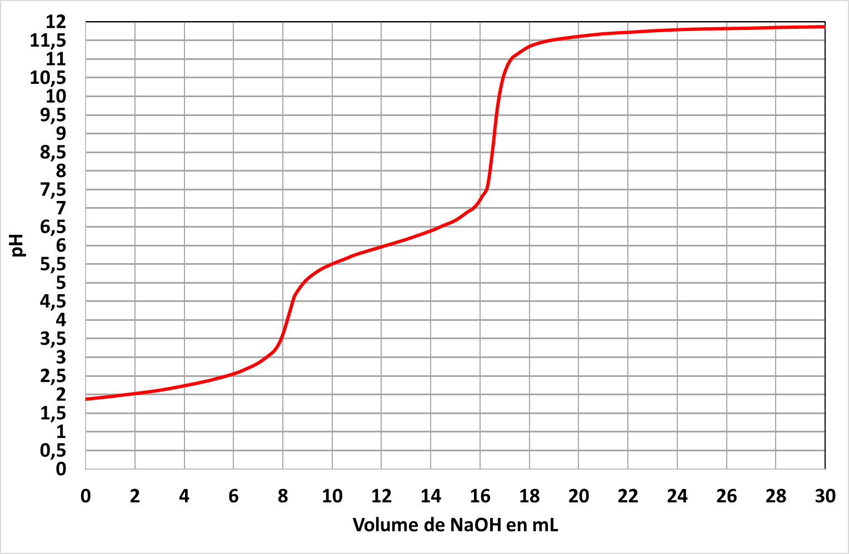
- Ecrire les équations de dosage.

- Déterminer les valeurs clés de ce dosage, que constatez-vous ?

Exercice N°4 : BONNE CHANCE !
On considère la pile électrochimique suivante :
- Les concentrations de départ des espèces sont les suivantes :
[Hg²⁺]₀ = 1 mol.L⁻¹ ; [Hg₂²⁺ ]₀ = 0 01 mol.L⁻¹ ; [Sn⁴⁺]₀ = 0,01 mol.L⁻¹; [Sn²⁺]₀ = 1 mol.L⁻¹
- On donne les potentiels standards des couples :
E°(Hg²⁺/Hg₂²⁺) = 0,91 V.
E°(Sn⁴⁺/Sn²⁺) = 0,15 V.

- La réaction est-elle possible, justifier !

- Déterminer le potentiel initial de chacune des électrodes compartiment 1 et 2. En déduire la force électromotrice initiale de cette pile. Ecrire l’équation bilan de la réaction de fonctionnement.

- Faire un schéma complet de fonctionnement de la pile. On précisera le nom des électrodes et leur polarité, le sens de déplacement des charges.

- Calculer la constante d’équilibre K de cette pile.

